МОСКОВСКИЙ АВИАЦИОННЫЙ ИНСТИТУТ

(НАЦИОНАЛЬНЫЙ ИССЛЕДОВАТЕЛЬСКИЙ УНИВЕРСИТЕТ)

Институт №8 «Информационные технологии и прикладная математика»

Кафедра 810 «Информационные технологии в моделировании и управлении»

**Лабораторная работа №2**

**по курсу «Многомасштабное моделирование физических процессов и явлений»**

**Упругие константы в квантово-механических расчетах.**

Выполнил: А.С.Бобряков

Группа: М8O-103М-19

Преподаватель: К.К.Абгарян

Москва, 2020

**Задание**

В данной лабораторной работе вам будет необходимо найти значения упругих констант для ваших материалов: *B,* *c*44, *c*11 и *c*12, формулы для которых даны ниже.

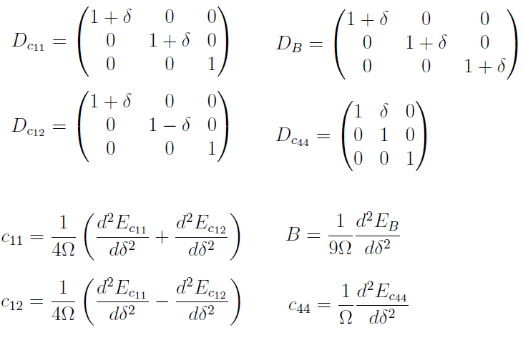

**Вариант: Si**

**Ход выполнения работы.**

Базовая конфигурация Si:

&control

prefix = 'real_si',

pseudo_dir = './dz/pseudo',

outdir = './dz/',

/

&system

ibrav = 0,

celldm(1) = 10.34,

ntyp = 1,

nat = 2,

ecutwfc = 150,

ecutrho = ,

/

&electrons

/

ATOMIC_SPECIES

Si 28 Si.pbe-n-kjpaw_psl.1.0.0.UPF

ATOMIC_POSITIONS alat

Si 0.00 0.00 0.00

Si 0.25 0.25 0.25

K_POINTS automatic

6 6 6 1 1 1

Расчет константы B:

Деформация выбрана в значение 0,01. Результаты приведены на рисунке ниже:

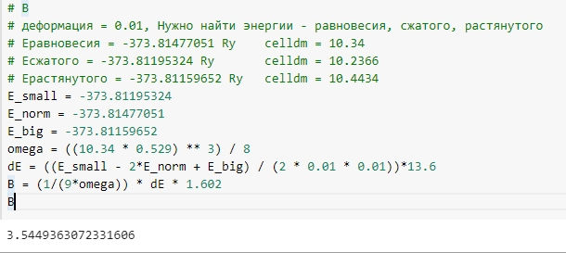

Результирующее значение B = 3,555 ГПа

Расчет константы C44:

Конфигурация Si с результатами приведены на рисунке ниже:

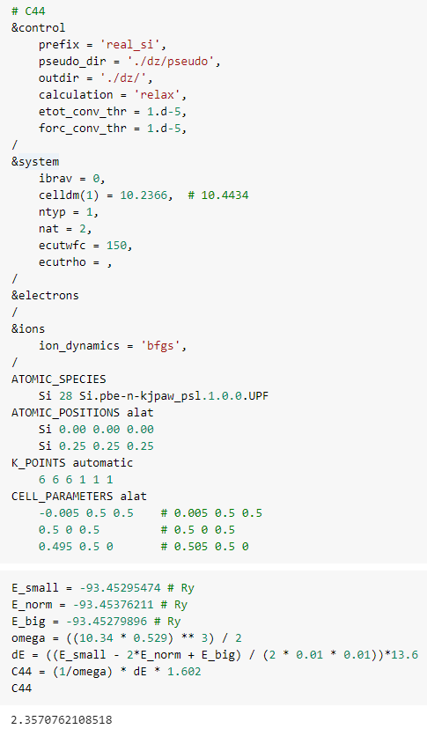

Результирующее значение C44 = 2.357 ГПа

Расчет констант C11 и C12:

Конфигурации и результаты приведены на рисунке ниже:

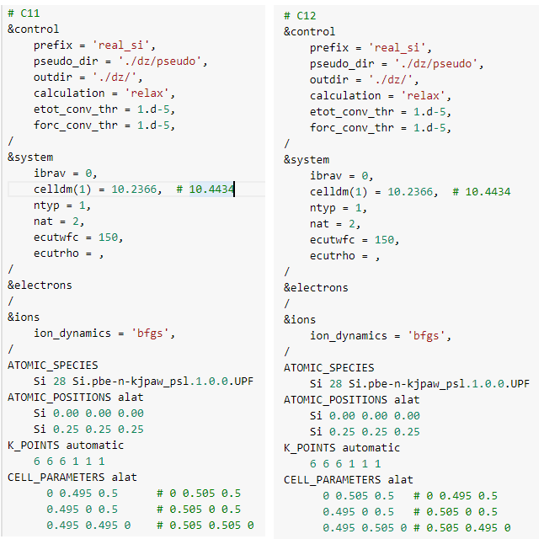

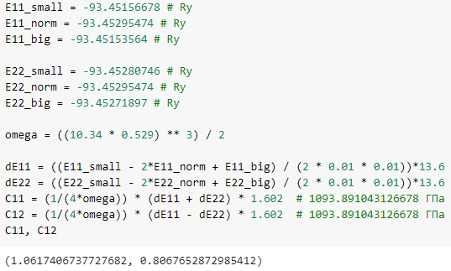

Результирующие значения C11 = 1,062 ГПа и C12 = 0,806ГПа.

**Выводы**

В ходе лабораторной работы были изучены и рассчитаны упругие константы в квантово-механических расчетах для элемента Si в пакете Quantum Espresso.